# Windows Bat脚本学习

# @echo off

描述：一般放在bat脚本第一行，用来关闭回显

举例：test.bat

::关闭回显，只显示命令执行的结果

@echo off

::打印当前日期 - 这是注释

echo %date%

::DOS自带暂停，显示默认的提示语：按任意键继续...

::pause

::自定义暂停时提示语句

echo please continue

pause>nul

执行结果：

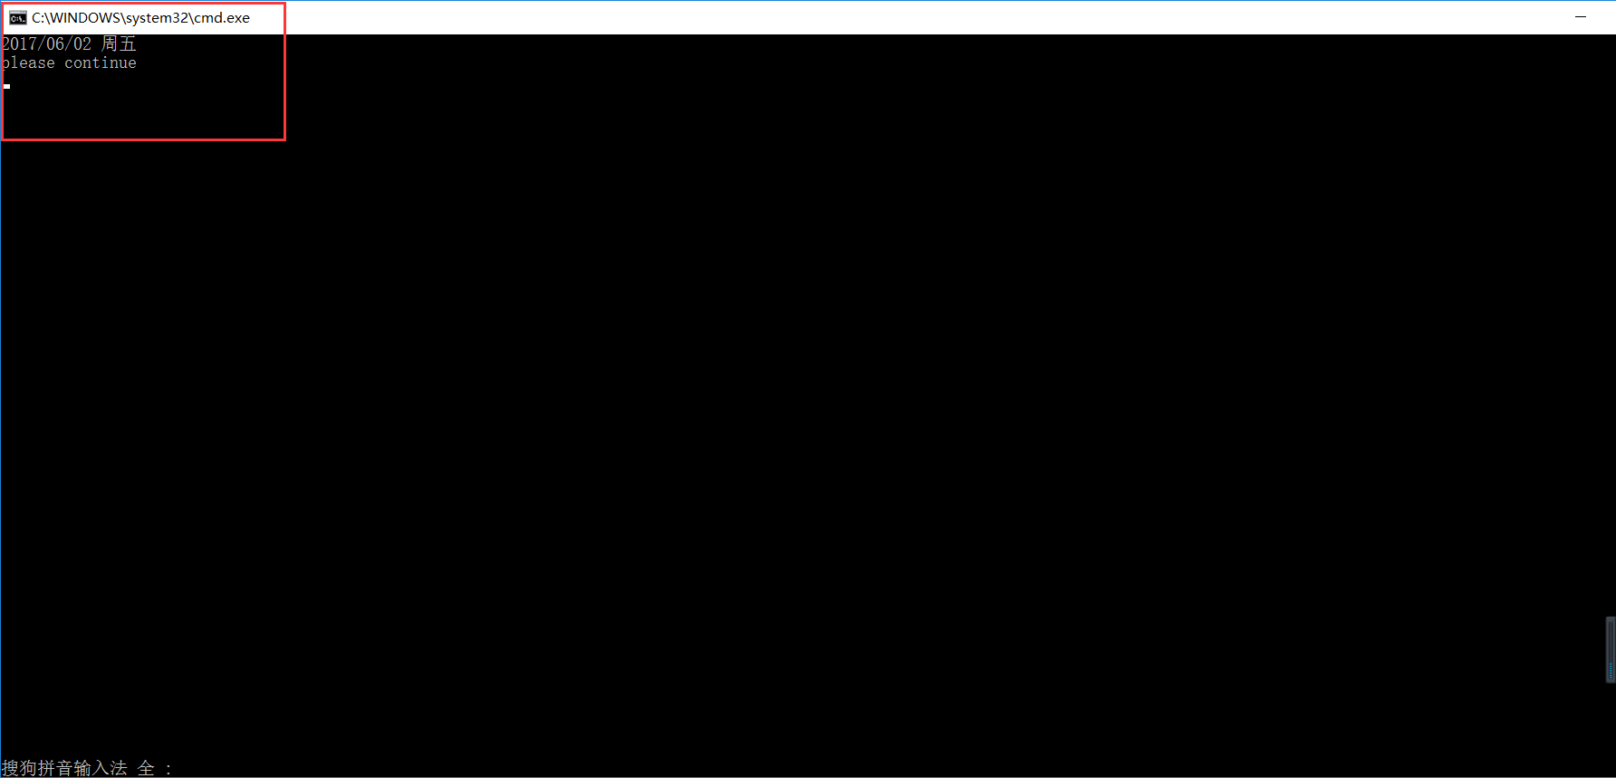

如果不加@echo off，则会把每一句命令及执行结果都打印在控制台上，比较混乱。

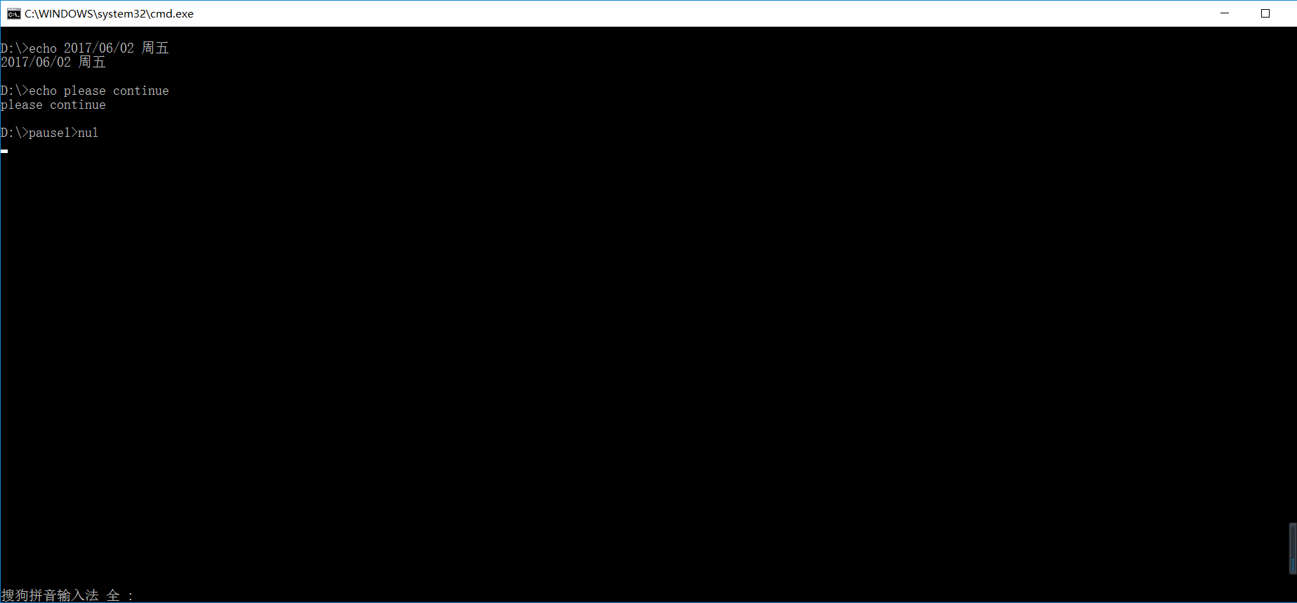

# %~dp0

描述：脚本所在目录

举例：D盘下有个test.bat脚本

::关闭回显，只显示命令执行的结果

@echo off

echo %~dp0

::DOS自带暂停，显示默认的提示语：按任意键继续...

::pause

::自定义暂停时提示语句

echo please continue

pause>nul

执行结果：

